Universidad Tecnológica de Panamá
Facultad de Sistemas Computacionales
Asignatura: Desarrollo Lógico y Algoritmo
Ejercicio Práctico1
Profesor: Napoleón Ibarra
Nombre: Quetzaliris Espinosa, Ramiro Caballero Cédula: 1-762-410, 4-826-1944
Procedimiento: Valor: 100 puntos

✓ De manera individual o en grupo de 2 personas, de acuerdo con los conceptos aprendidos
en clases desarrolle los problemas.
✓ Se debe entregar al profesor: Documento digital: entrega en la plataforma (TEAM) el
y/o los códigos desarrollando los problemas. Sustente su trabajo en el aula de clases.

I Parte. Desarrollo de problemas: Pseudocódigo, Diagrama de Flujo (Programa
Ofimática, Dia), Código en C (Dev-C). Valor 70 Puntos

- Escriba un programa que pida el total de kilómetros recorridos, el precio del combustible (diésel, gasolina), el dinero de combustible gastado en el viaje y el tiempo que se ha tardado (en horas y minutos), y que calcule:
Ø Consumo de combustible (en litros y dólar) por cada cien kilómetros y/o metros.
Ø Consumo de combustible (en litros y dólar) por cada kilómetro y/o metros.
Ø Velocidad media (en km/h y m/s).
Ø Posible tiempo de destino (en horas y minutos).
Ø Una vez tabulado todos los ítems, que diga si hay o no ahorro.
Pseudocódigo
Inicio

Escribir total de kilómetros recorridos
Leer total de kilómetros recorridos
Escribir precio litros
Leer precio litros
Escribir tiempo en horas
Leer tiempo en horas
Escribir tiempo en minutos
Leer tiempo en minutos
Escribir kilómetros restantes
Leer kilómetros restantes
Escribir dinero gastado
Leer dinero gastado

litros ← dinero gastado / precio litro
consumo_l_100km ← (litros * 100) / km recorridos

costo_100km ← (dinero gastado * 100) / km recorridos
consumo l km ← litros / km recorridos
costo km ← dinero gastado / km recorridos

tiempo horas ← horas + (minutos / 60)
velocidad km h ← km recorridos / tiempo horas
velocidad ms ← velocidad km h * (1000 / 3600)

IMPRIMIR "Litros consumidos:", litros
IMPRIMIR "Consumo:", consumo_l_100km, "L/100 km"
IMPRIMIR "Costo:", costo_100km, "USD/100 km"
IMPRIMIR "Velocidad media:", velocidad km h, "km/h"
IMPRIMIR "Velocidad media:", velocidad ms, "m/s"

SI km restantes > 0 ENTONCES

Tiempo restante h ← km restantes / velocidad kmh
Restante horas ← PARTE_ENTERA (tiempo restante h)
Restante minutos ← (tiempo restante h – restante horas) * 60

ESCRIBIR "Tiempo restante:", restante horas, "h", restante min, "min"
FIN_SI

SI costo_ref_100km > 0 ENTONCES
SI costo_100km < costo_ref_100km ENTONCES
Escribir "Resultado: Hay ahorro"
SINO
Escribir "Resultado: No hay ahorro"
FIN_SI
SINO
Escribir "No se proporcionó referencia"
FIN_SI
FIN
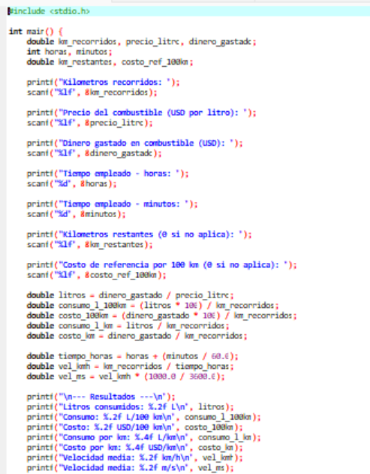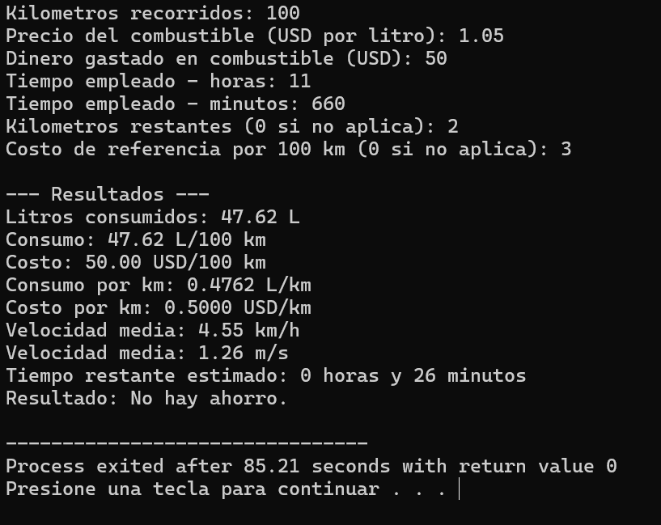
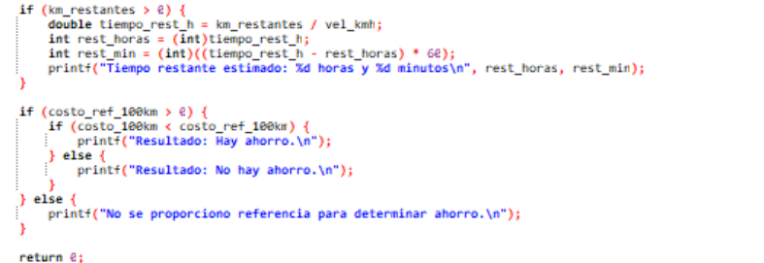

Diagrama de flujo para el problema 1.
inicio

Escribir total de kilómetros recorridos
Leer total de kilómetros recorridos
Escribir precio litros
Leer precio litros
Escribir tiempo en horas
Leer tiempo en horas
Escribir tiempo en minutos
Leer tiempo en minutos
Escribir kilómetros restantes
Leer kilómetros restantes
Escribir dinero gastado
Leer dinero gastado

litros ← dinero gastado / precio litro
consumo_l_100km ← (litros * 100) / km recorridos

costo_100km ← (dinero gastado * 100) / km recorridos
consumo l km ← litros / km recorridos
costo km ← dinero gastado / km recorridos

tiempo horas ← horas + (minutos / 60)
velocidad km h ← km recorridos / tiempo horas
velocidad ms ← velocidad km h * (1000 / 3600)

IMPRIMIR "Litros consumidos:", litros
IMPRIMIR "Consumo:", consumo_l_100km, "L/100 km"
IMPRIMIR "Costo:", costo_100km, "USD/100 km"
IMPRIMIR "Velocidad media:", velocidad km h, "km/h"
IMPRIMIR "Velocidad media:", velocidad ms, "m/s"

km restantes > 0

Si
Tiempo restante h ← km restantes / velocidad kmh
Restante horas ← PARTE_ENTERA (tiempo restante h)
Restante minutos ← (tiempo restante h – restante horas) * 60

ESCRIBIR "Tiempo restante:", restante horas, "h", restante min, "min"

costo_ref_100km > 0 ENTONCES
costo_100km < costo_ref_100km

Escribir "Resultado: No hay ahorro"

No
Si

Escribir "Resultado: Hay ahorro"

No

Escribir "No se proporcionó referencia"

fin

- Desarrolle una aplicación que determine si algunos de los clientes de una tienda de departamento se han excedido del límite de crédito en una cuenta. Para cada cliente se tienen los siguientes datos.
Valor 20 puntos.
a) El número de cuenta.
b) El saldo al inicio del mes.
c) El total de todos los artículos cargados por el cliente en el mes.
d) El total de todos los créditos aplicados a la cuenta del cliente en el mes.
e) El límite de crédito permitido.

Pseudocódigo
Inicio

Escribir número de cuenta
Leer número de cuenta
Escribir saldo al inicio del mes
Leer saldo al inicio del mes
Escribir total de los artículos cargados al mes
Leer total de los artículos cargados al mes
Escribir total de créditos aplicados a la cuenta al mes
Leer total de créditos aplicados a la cuenta al mes
Escribir límite de crédito permitido
Leer límite de crédito permitido

Nuevo saldo ← saldo inicial + total cargos – total créditos

Escribir número cuenta
Imprimir nuevo saldo

SI nuevo saldo > límite crédito ENTONCES
Escribir "Ha excedido el límite de crédito"
SINO
Escribir "Dentro del límite de crédito"
FIN_SI

FIN

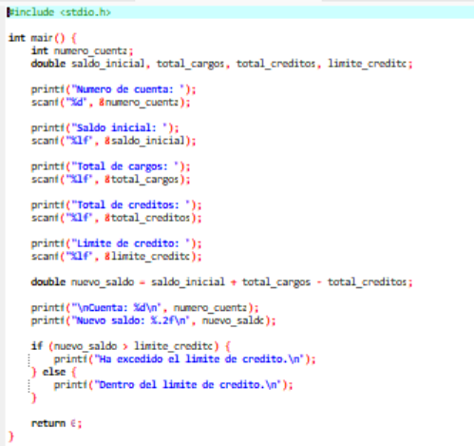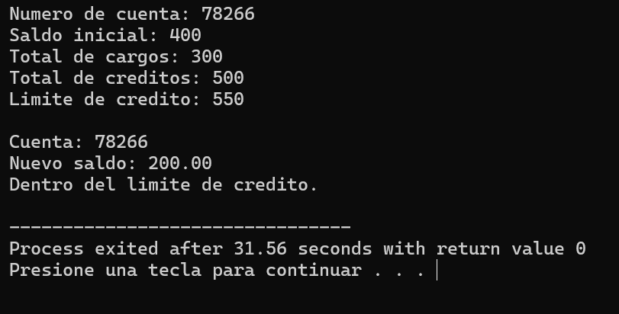

Diagrama de flujo para el problema 2.
Inicio

Escribir número de cuenta
Leer número de cuenta
Escribir saldo al inicio del mes
Leer saldo al inicio del mes
Escribir total de los artículos cargados al mes
Leer total de los artículos cargados al mes
Escribir total de créditos aplicados a la cuenta al mes
Leer total de créditos aplicados a la cuenta al mes
Escribir límite de crédito permitido
Leer límite de crédito permitido

Nuevo saldo ← saldo inicial + total cargos – total créditos

Escribir número cuenta

Imprimir nuevo saldo

Escribir "Ha excedido el límite de crédito"

nuevo saldo > límite crédito
No
Escribir "Dentro del límite de crédito"

Si

fin

- Desarrolle una código que determine el sueldo bruto para cada empleado (nombre completo, posición). La empresa para la cuota normal en las primeras 40 horas de cada empleado, y cuota y media en todas las horas trabajadas que excedan de 40. Usted recibe un nombre del empleado de la empresa, el número de horas que trabajo cada uno la semana pasada y la tarifa por horas de cada empleado. Su desarrollo debe recibir como entrada esta información para cada ejecución, para luego determinar y mostrar el sueldo bruto de cada trabajador. Valor 15 puntos
Pseudocódigo

Inicio

Escribir nombre del empleado
Leer nombre del empleado
Escribir horas trabajadas
Leer horas trabajadas
Escribir tarifa por horas
Leer tarifa por horas

SI horas trabajadas <= 40 ENTONCES
sueldo ← horas trabajadas * tarifa hora
SINO
Horas extra ← horas trabajadas - 40
sueldo ← (40 * tarifa hora) + (horas extra * tarifa hora * 1.5)
FIN_SI

IMPRIMIR "Empleado:", nombre empleado
IMPRIMIR "Sueldo bruto:", sueldo

FIN

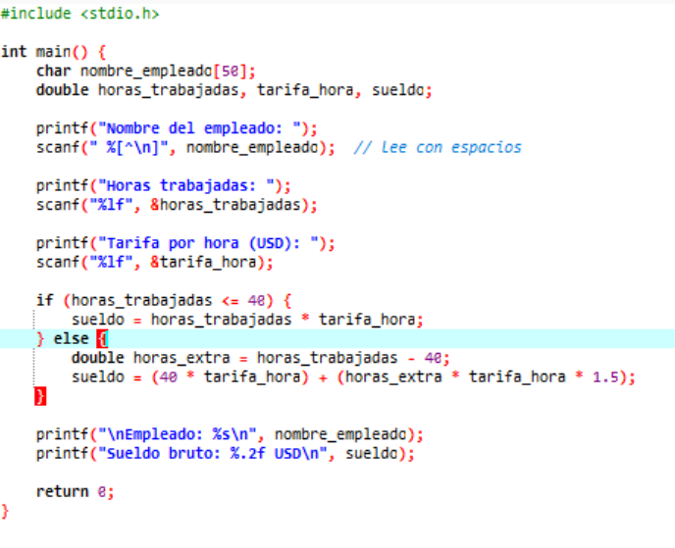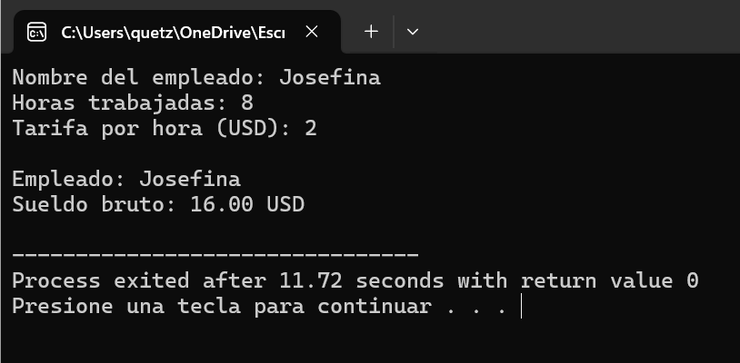

Diagrama de flujo para el problema 3.

inicio

Escribir nombre del empleado
Leer nombre del empleado
Escribir horas trabajadas
Leer horas trabajadas
Escribir tarifa por horas
Leer tarifa por horas

horas trabajadas <= 40
Horas extra ← horas trabajadas - 40
sueldo ← (40 * tarifa hora) + (horas extra * tarifa hora * 1.5)

sueldo ← horas trabajadas * tarifa hora

Si
No

IMPRIMIR "Empleado:", nombre empleado
IMPRIMIR "Sueldo bruto:", sueldo

fin

- Escriba un programa que permita realizar los cálculos de una nota final de un estudiante universitario. Debe presentar el nombre, las notas por porcentaje, a su vez la final decir sí logra el pase del curso. Ver figura 1. Valor 15 puntos
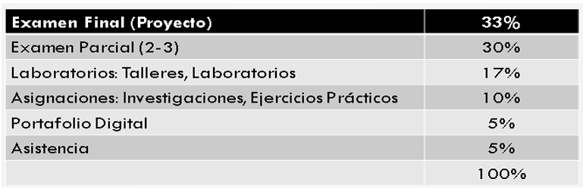
Figura 1. Evaluación de un curso
Nota: contemple dentro de su código cálculos con decimales, a su vez 2 cifras significativas
después del punto.
Pseudocódigo
Inicio

Escribir nombre
Leer nombre
Escribir cantidad de notas
Leer cantidad de notas

Suma de notas ← 0
Nota final ← 0

PARA i ← 1 HASTA cantidad notas HACER
LEER nombre nota
LEER valor nota
LEER porcentaje nota

Nota final ← nota final + (valor nota * (peso nota / 100))
Suma pesos ← suma pesos + peso nota
FIN_PARA

SI suma porcentaje ≠ 100 ENTONCES
Escribir "Error: los pesos no suman 100%"
SINO
Escribir " nombre estudiante:"
IMPRIMIR "Nota final:"

SI nota final >= 60 ENTONCES
Escribir "Resultado: Logra el pase"
SINO
Escribir "Resultado: No logra el pase"
FIN_SI
FIN

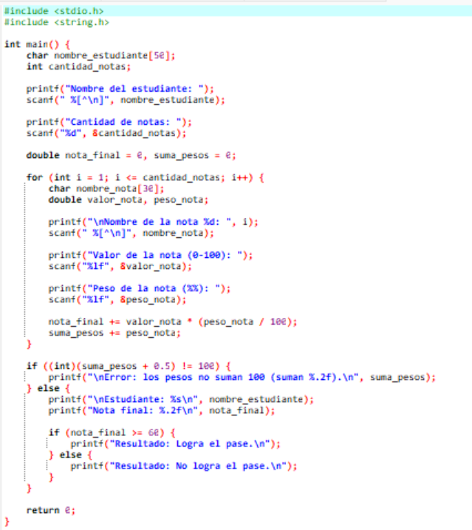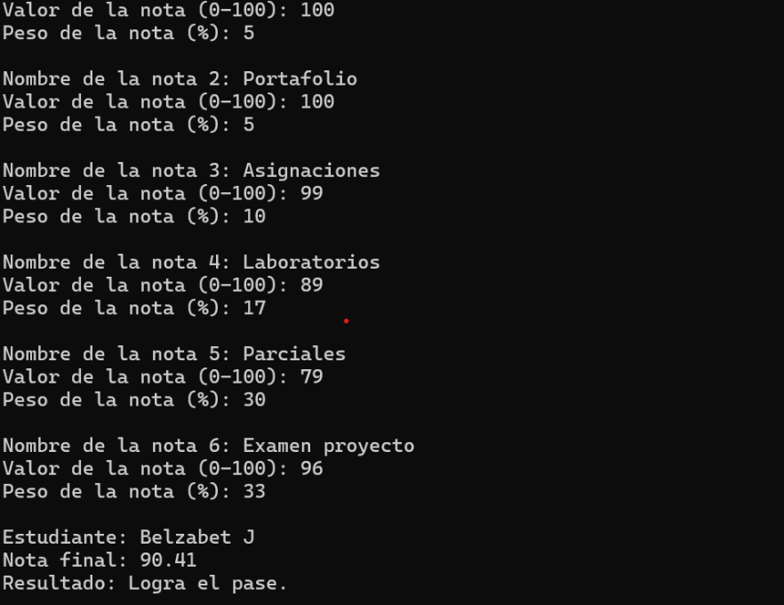

Diagrama de flujo para el problema 4.
inicio
Escribir nombre
Leer nombre
Escribir cantidad de notas
Leer cantidad de notas

Suma de notas ← 0
Nota final ← 0

suma porcentaje ≠ 100
Nota final ← nota final + (valor nota * (peso nota / 100))
Suma pesos ← suma pesos + peso nota
FIN_PARA

LEER nombre nota
LEER valor nota
LEER porcentaje nota

PARA i ← 1 HASTA cantidad notas HACER

Fin de si
IMPRIMIR "Nota final:"

Escribir " nombre estudiante:"

Escribir "Error: los pesos no suman 100%"

Si
No

nota final >= 60
Escribir "Resultado: No logra el pase"

Escribir "Resultado: Logra el pase"

Si
No

fin

